## Техническое задание

# приложение 2

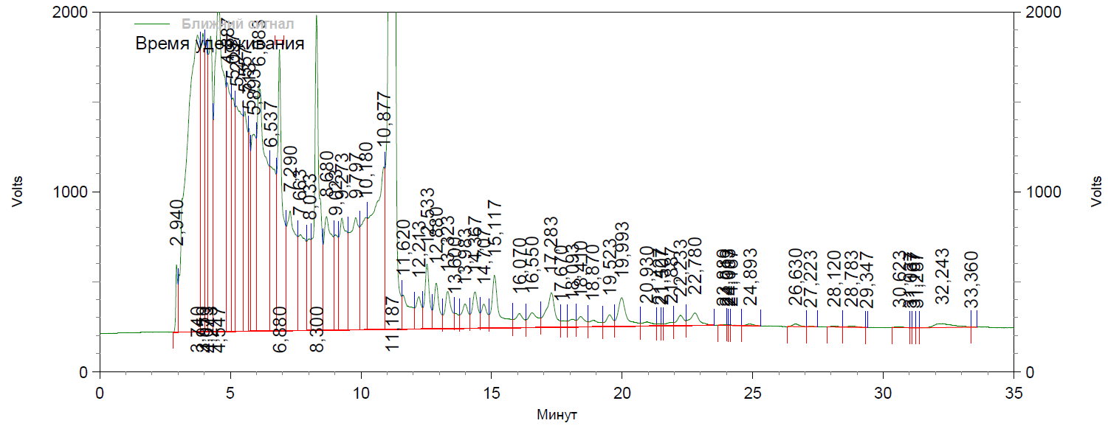

Образец графика представлен на рисунке.

**Внешняя форма приложения.**

Приложение должно запускаться в виде формы в стандартном отдельном окне.

На форме должны быть размещены:

1. Область с координатной сеткой для демонстрации графика (ось X: Минут, от 0 до 35, шаг 1 мин, обозначение каждой пятой минуты, ось Y: справа и слева, Volts, от 0 до 2000, шаг 100, обозначение: 0, 1000, 2000).

2. Поля для ввода значений в программу:

- поле для ввода даты;

- поле для ввода времени;

- поле для ввода имени файла (шифр образца);

- параметры (можно в виде таблицы, колонки) «Время удержания» (с точностью до 0,001 мин), «Площадь» (имеет разрядность х107, т.е. введя в форму 3,26, мы должны в таблице получить

~32596523 = 3,26х107 + остаток случайный, по правилам округления);

- значения (строка, в колонке «Время удержания» максимум 5 знаков, в колонке «Площадь» максимум 3 знака), количество строк – 4.

3. Кнопки управления: Создать график, Очистить график, Выгрузить график в файл, Выгрузить отчет в файл.

**Предполагаемая работа программы.**

После заполнения полей на форме (с проверкой заполнения, дата – это дата, время – это время, шифр образца не пустое, значения - числа) при нажатии кнопки «нарисовать график», программа должна рассчитать случайные значения «времени удержания», случайные значения «площади» пиков, «процент площади», зависящие от площади, значения «высоты» пика, «процент высоты»:

Основной график расположен на уровне от 200 до 300 Volts.

«Время удержания» генерируется случайным образом, за исключением введенных значений (в минутах с точностью до 0,001, каждое следующее временное значение должно быть больше предыдущего), вводятся значения: первое – в районе 3 минут (2,895 – 3,150), следующее – в районе 9 – 11 минут (в этом интервале график должен колебаться в диапазоне от 1200 до 1800 Volt, отдельные пики (2 -3 штуки) могут уходить за пределы графика), далее график должен снижаться с +200 Volt до оси графика (200 – 300 Volt);

«Площадь» генерируется случайным образом, за исключением введенных значений;

«Высота» находится в корреляционной зависимости от «площади» (надо как-то ее посчитать);

Количество временных интервалов берется случайным образом из диапазона от 60 до 80 интервалов;

- вывести изображение графика на экран.

Впадины должны быть напротив рассчитанных и заданных временных значений.

Впадина маркируется вертикальной красной чертой (размер, от общей оси графика до точки на графике, но не менее 100 Volts), вертикальной надписью содержащей: время пика, горизонтальной красной чертой (см. образец) под впадиной.

**Отчет, документ MS Word**

Выгружаемый в документ MS Word отчет должен содержать (см. образец):

- надпись «Страница 1 из Х» (из сколько страниц получится)

- шапка документа «**RU006111MA**»

- надпись «**C:\EZChrom Elite\Enterprise\Projects\Default\Method\ПХБ.met»**

- надпись «Имя файла данных:C:\Documents and Settings\user\Рабочий»

- надпись «стол\ПХБ\ХХХ-ХХХ.dat»,где ХХХ-ХХХ – шифр образца, вводится в форму.

-надпись «Метод:C:\EZChrom Elite\Enterprise\Projects\Default\Method\ПХБ.met»

- надпись «Получено: дата, время» (вводятся в форму)

- рисунок графика

- таблица (см. образец), строка «Итого» - должна быть рассчитана по полученным значениям, проценты соответственно не больше 100. )